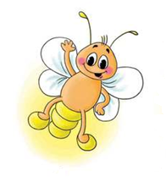
МЕЖДУНАРОДНЫЙ ИНТЕЛЛЕКТУАЛЬНЫЙ КОНКУРС «СВЕТЛЯЧОК»
«От слова к букве» 6-7 лет

Фамилия, имя участника__________________________________________________________

Задание 1. Собери буквы в слова. Буквы закрась.

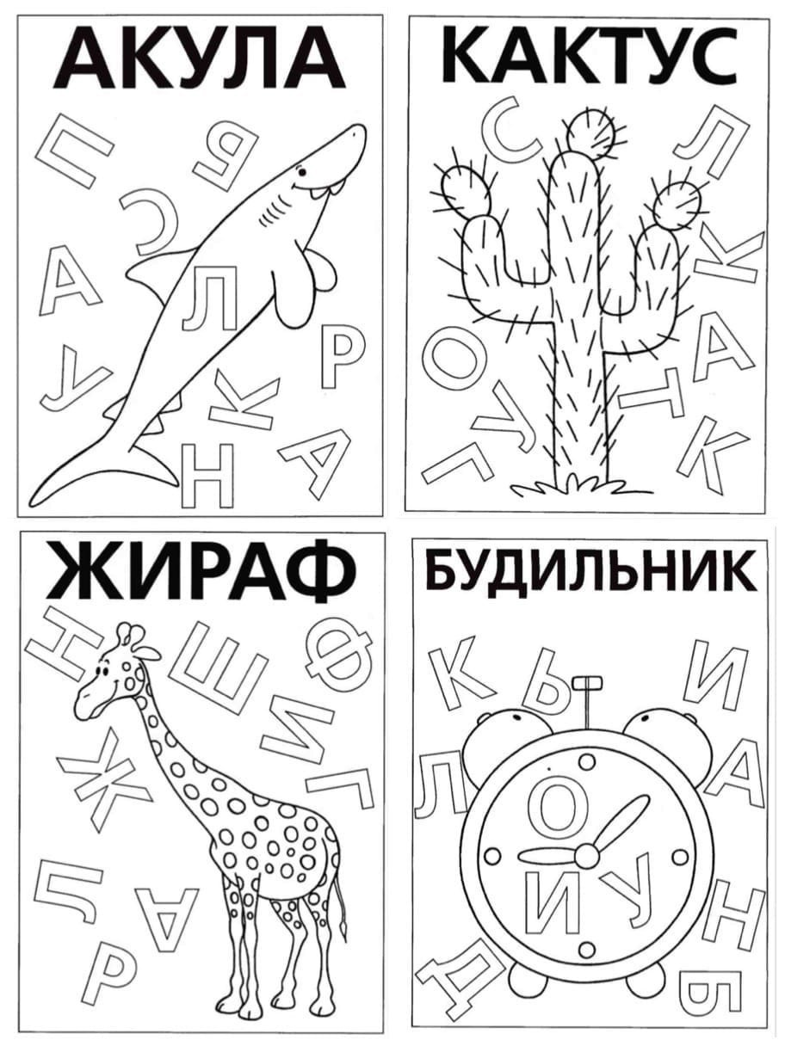
Задание 2. Обведи правильные и зачеркни неправильные буквы.
Задание 3. Отгадай загадки, напиши отгадки, а рядом нарисуй их.
- Что такое перед нами:
Две оглобли за ушами,
На глазах по колесу
И седёлка на носу?

- Принялась она за дело,
Завизжала и запела.
Ела, ела дуб, дуб,
Поломала зуб, зуб.

- Бьют его рукой и палкой.
Никому его не жалко.
А за что беднягу бьют?
А за то, что он надут!

- Всегда шагаем мы вдвоем,
Похожие, как братья.
Мы за обедом - под столом,
А ночью - под кроватью.

- Его весной и летом
Мы видели одетым.
А осенью с бедняжки
Сорвали все рубашки.
Но зимние метели
В меха его одели.

- Мы ходим ночью, ходим днем,
Но никуда мы не уйдем.
Мы бьем исправно каждый час.
А вы, друзья, не бейте нас!

Задание 4. Назови картинки в верхних кружках. От картинок проведи линии по пунктиру. Впиши в нижний кружок первую букву названия соответствующей картинки. Должно получиться слово из семи букв.
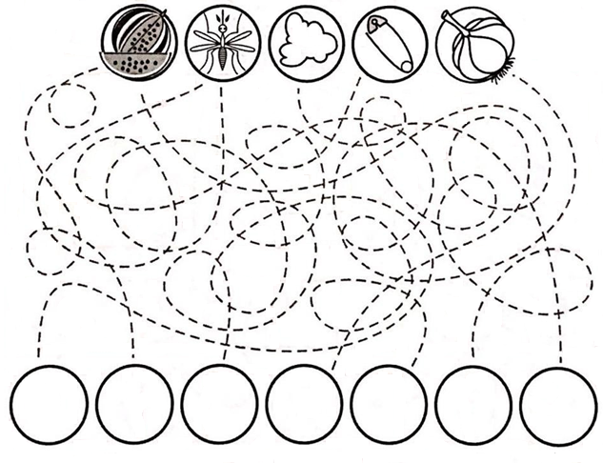
Задание 5. Допиши и прочитай строчки из стихотворения «Читалочка».
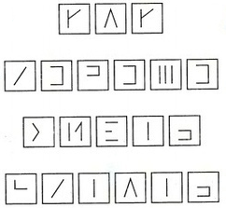
Воспользуйся ключом к разгадке
Задание 6. Напиши рядом с картинкой буквы, на которые заканчиваются слова.
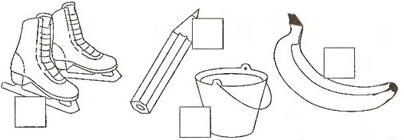

Задание 7. В этой цепочке слова-соседи сверху и снизу отличаются только одной буквой. Допиши слова. Проведи от каждого слова стрелку к своей картинке.

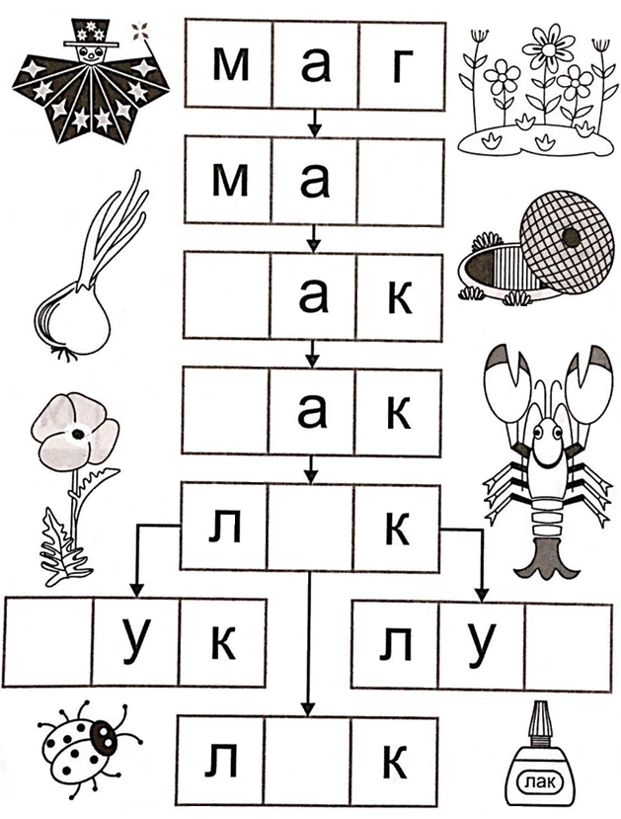
Задание 8. Найди и закрась всегда твердые согласные синим цветом.

Задание 9. Раскрась рисунок по слогам: РЕ–красным, ЛЕ- коричневым, РЮ-фиолетовым, ЛУ-розовым, ЛЮ-зелёным, РУ-голубым цветом.
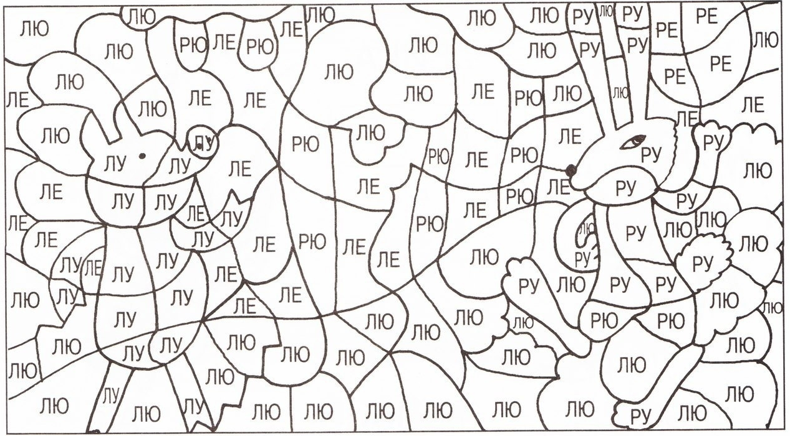
Задание 10. Пользуясь цифрами-подсказками, впиши буквы в пустые клеточки.
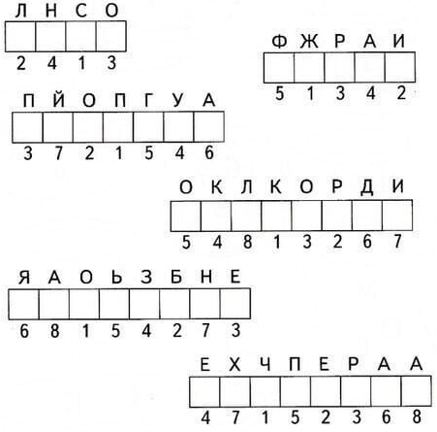
Задание 11. Найди и закрась всегда твердые согласные синим цветом.
Задание 12. Найди и подчеркни буквы среди цифр и проведи стрелочку от слова к картинке.
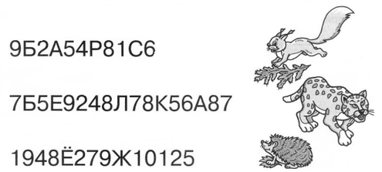
Задание 13. Зачеркни все буквы в таблице, которые встречаются чаще одного раза. Из оставшихся букв составь имя девочки и напиши его в пустых клеточках.
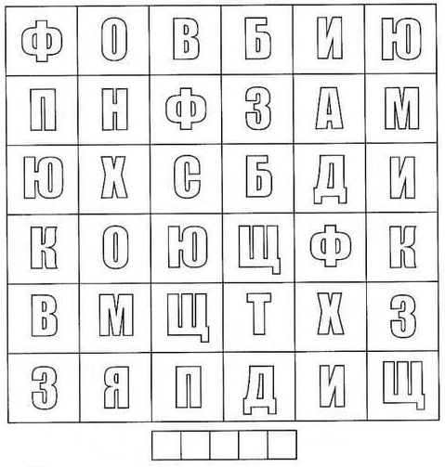
Задание 14. Прочитай слово, раздели его на слоги и в рамочке нарисуй столько кружочков, сколько слогов в слове. Как это сделать, показано на картинке.
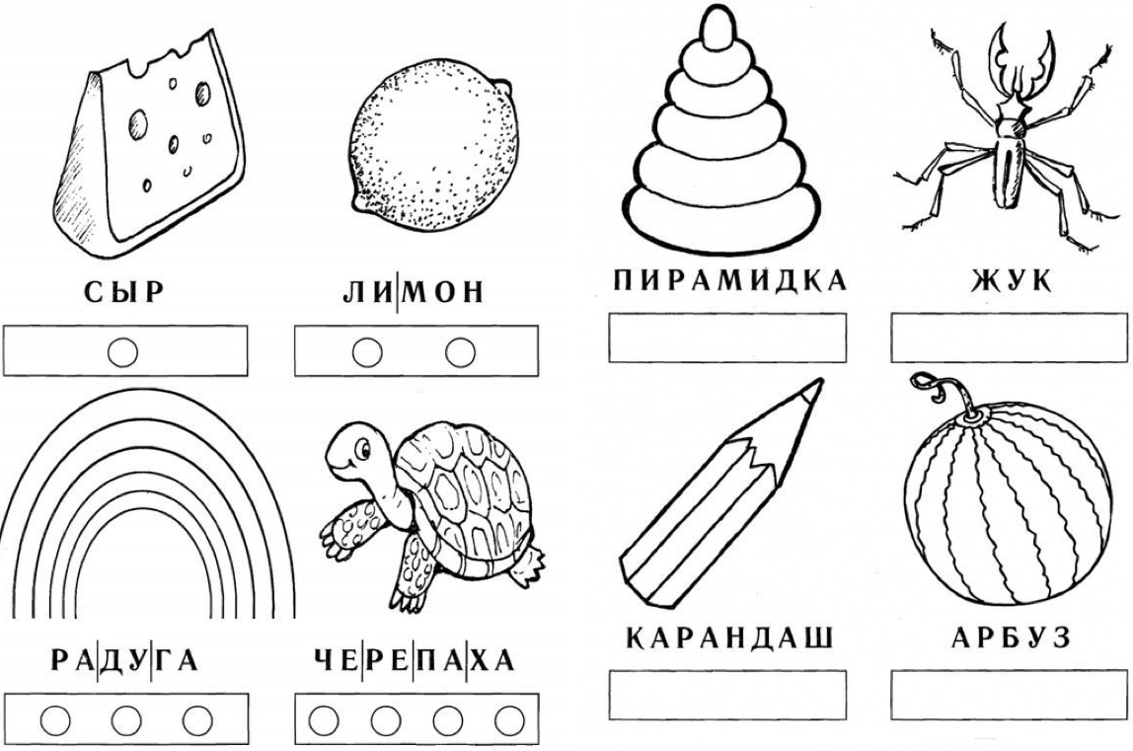

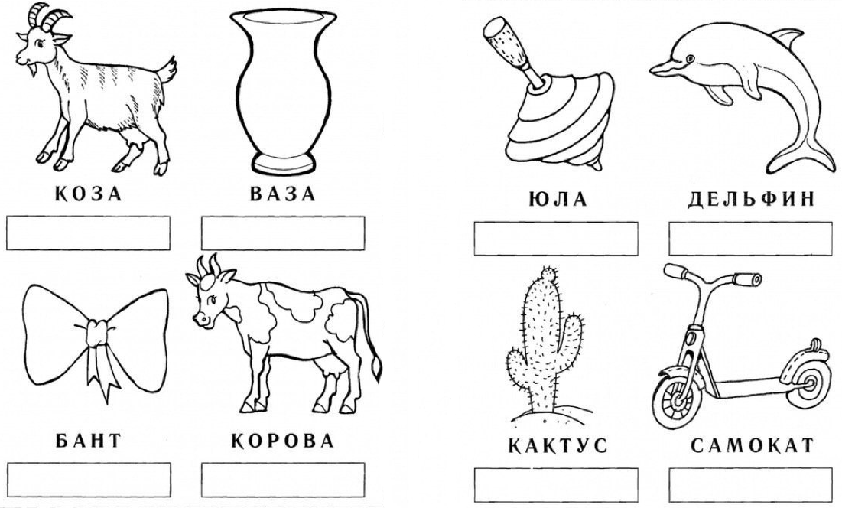

Задание 15. Назови предметы. Представь, что они твои. Одним цветом раскрась все предметы со словосочетанием: МОЙ- коричневым цветом, МОЯ- голубым, МОЁ – жёлтым, МОИ -красным.
